Победитель в номинации
«За педагогический оптимизм»
Городского конкурса эссе для молодых специалистов
системы образования г. Екатеринбурга
«Личность молодого педагога: становление в наши дни»

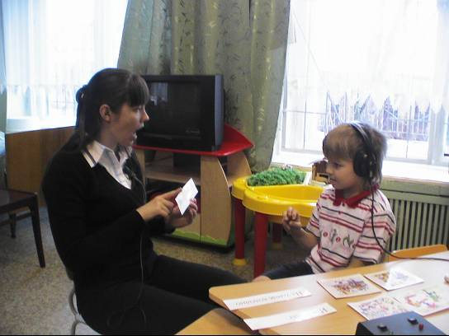

Татьяна Юрьевна Панова, учитель-сурдопедагог.

В 2006 году Уральский государственный педагогический университет.
Место работы: МДОУ детский сад компенсирующего вида № 486 Верх-Исетского района.
Педагогический стаж – 4 года.

Самым важным в моей профессии я считаю то, что могу заниматься интересным, любимым делом. Могу создать оптимальные условия для всестороннего, гармоничного развития личности неслышащего ребенка и обеспечить ему возможность интегрироваться в ординарное пространство.
Участие в конкурсе эссе позволит мне собрать воедино, накопившиеся чувства, взглянуть на себя со стороны, проанализировать чего я достигла, и протянуть мост в будущее.

Эссе
Я и мои ученики.

Меня всегда восхищало искусство танца с веером: вроде бы всё так легко воздушно и красиво, а сколько труда, терпения и затраченного времени остаётся вне взгляда зрителя. Так вот и я, стою с веером у классной доски и, с волнением смотрю на своих учеников, ожидаю начала занятия. Всегда хочется, чтобы занятие было интересным, запоминающимся и оставляло после себя хорошие впечатления и положительные эмоции…
Шуршание раскрывающегося веера и… Я начинаю занятие. Веер – отображение специфики, неизменный атрибут каждого занятия. У меня особые ученики: весёлые и задумчивые, любознательные и шаловливые, самостоятельные и ищущие поддержки. Но всех их когда-то объединяло одно: мой страх не понять, не найти общий язык, а отсюда, невозможность передать нужную информацию и знания своим воспитанникам.
«Страна глухих» - это особый, другой мир. Поэтому, когда впервые осталась один на один с глухими дошкольниками, я испытала чувства растерянности, неизвестности. Не помогла ни практика, на которой мы со слабослышащими пятиклашками читали произведения А.С. Пушкина и проходили сложноподчинённые предложения; ни «умные книжки»; ни стажировка, во время которой за спиной всегда присутствовал опытный педагог, готовый прийти на помощь в любую минуту. Всё было по-другому, всё было заново с чистого листа. Так вот: методом проб и ошибок, шаг за шагом, находя действенные приёмы, я стала бороться со своими страхами и завоёвывать авторитет.
Долгое время меня воспринимали новым членом группы – «большой девочкой», так жестами называли меня воспитанники между собой, а не учительницей Татьяной Юрьевной. Приходилось учиться вырабатывать свой стиль общения, чтобы из «подружки» и «веселушки – попрыгушки» превратиться в учительницу, которая даёт новые знания, открывает неизвестные возможности, делает ученика успешным среди других, поддерживает в трудных для воспитанника ситуациях.
Не обязательно сниматься в кино, петь незатейливые песенки или «бить» мировые рекорды, чтобы снискать популярность и обзавестись поклонниками. Можно быть просто учителем. Популярность на меня, как водится, свалилась неожиданно. Увидев, а точнее услышав, что ещё более удивительно в случаи с глухими воспитанниками, как на импровизированном фронтальном занятии дети играют «в учителя», меня охватили смешанные чувства. Самое яркое из них – это восхищение тем, что воспитанники проявили интерес к такому сложному, и не любимому для многих предмету. «Они говорят!»: думала я,-

«Они говорят сами, когда их никто не заставляет и не «стоит над душой»!» А ведь именно к этому я стремлюсь в своей работе. Выходит, моим ученикам стало интересно на занятиях, стало интересно использовать полученные знания и умения в повседневной жизни. Это был триумф, это была первая маленькая победа.
Они играли «в учителя» снова и снова, а я вновь и вновь подмечала в этих «экспромтах» свои ошибки, смотря на воспитанников, как на собственное отражение.
Говорят: «ученик превзошёл учителя». Бывает и так: бьёшься, бьёшься и уже считаешь, затею безнадёжной не видишь способа решения проблемы. А ученик «бах!» и, пожалуйста, докажет тебе, что рано «сложила ручки», нужно было ещё потерпеть попытаться. Так и у меня: увидев как-то способ устранения гнусавости у одного из учеников, воспитательница, играя «в учителя», за неделю совершила то, над чем я билась несколько месяцев. Возможно это и совпадение, но для меня это стало отличным уроком. Да сколько ещё таких уроков было?..
Ученики растут, и я расту вместе с ними. Лепетное: «Амамамама» превращается в: «Тота Тана», «Татьяна Юрьевна». Я совершенствуюсь, учусь на своих ошибках, приобретаю новые качества. Я развиваюсь, находя всё новые способы и пути решения проблем, которые так любят «подкидывать» ученики.
Невозможно разделить учеников на хороших и плохих, каждый из них интересен по-своему. Они маленький коллектив. Когда кого-то нет - это сразу чувствуется. Как будто нет кусочка целого, как «pazzl» без детали. Когда меня нет, ученики тоже скучают, спрашивают: «Где? Почему не пришла?». Такое понимание и притяжение приходит с годами. Рассеиваются страхи: у тебя – перед неизвестностью, у ученика – перед незнакомым человеком.
Воспитанник привыкает ко мне, к моей артикуляции и голосу. Наступает момент, когда он может услышать и понять, что я хочу до него донести. Теперь
он говорит, мы говорим с ним на одном языке и понимаем друг друга. Приходит осознание того, что стало получаться то, к чему стремилась.
Очень жаль, что приходит время расставаться с учениками, ведь каждый из них – кусочек сердца.
Шуршание закрывающегося веера и… Впереди меня ждут новые воспитанники. Но, первые ученики, как первые уроки танца на творческом пути к высокому искусству – профессии педагога.

